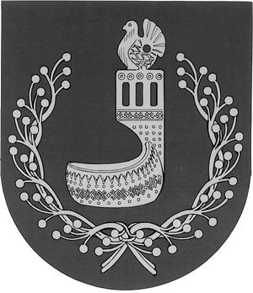
ЕШАРТЫШ  ШИНЧЫМАШЫМ ПУЫШО  «ОРШАНКА ПОСЁЛКЫСО ЙОЧА СЫМЫКТЫШ ШКОЛ» МУНИЦИПАЛ БЮДЖЕТ ТӦНЕЖ | МУНИЦИПАЛЬНОЕ БЮДЖЕТНОЕ УЧРЕЖДЕНИЕ ДОПОЛНИТЕЛЬНОГО ОБРАЗОВАНИЯ  «ДЕТСКАЯ ШКОЛА ИСКУССТВ ПОСЁЛКА ОРШАНКА»

Приказ № 19
19.12.2022 г. пгт.Оршанка

О мерах по обеспечению антитеррористической защищенности учреждения

В целях предотвращения возникновения террористических актов, чрезвычайных ситуаций, обеспечения безопасности сотрудников и посетителей, и на основании Приказа № 46-о от 19.12.2022 г. отдела культуры, молодежной политики, спорта и туризма администрации Оршанского муниципального района Республики Марий Эл
ПРИКАЗЫВАЮ:
- Назначить ответственным лицом за антитеррористическую защищенность и обеспечение защиты служебной информации и.о. директора Матвееву Е.И.
- Ответственному лицу:
- проводить осмотр служебных помещений;
- обеспечить наличие и исправность средств пожаротушения;
- осуществлять ежедневно осмотр территории учреждения, помещения с целью обнаружения бесхозных вещей, подозрительных предметов недопущения несанкционированного въезда автомобильного транспорта вблизи здания.
- Проводить инструктаж по обеспечению антитеррористической защищенности сотрудников и регистрировать в журнал учета.
- Контроль за исполнением приказа оставляю за собой.

И.о. директора МБУДО
«Детская школа искусств
посёлка Оршанка» Е.И.Матвеева

